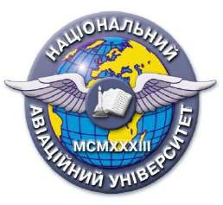 | Силабус навчальної дисципліни  «Процеси та системи управління якістю в авіації»  ОПП: Якість, стандартизація та сертифікація  Галузь знань: 15 «Автоматизація та приладобудування»  Спеціальність: 152. Метрологія та інформаційно-вимірювальна техніка.
Рівень вищої освіти | другий магістерський
Статус дисципліни | дисципліна професійної підготовки із фахового переліку
Курс | перший курс
Семестр | перший
Обсяг дисципліни,  кредити ЄКТС/години | 120/4,0
Мова викладання | українська
Що буде вивчатися (предмет вивчення) | Завданнями вивчення навчальної дисципліни є:  -засвоєння загальних та специфічних для авіаційної галузі вимог до сучасних систем управління якістю, принципів їх побудови і порядку функціонування на авіапідприємствах;  -засвоєння методології процесного підходу і набуття навичок обґрунтованого поділу діяльності авіаційного підприємства (організації) на процеси;  -оволодіння методологією впровадження статистичних методів контролю та визначення показників якості продукції та послуг, стану технологічних процесів, а також управління технологічними процесами в авіації;  -оволодіння знаннями щодо перспектив розвитку сучасних систем управління якістю, сертифікації та стандартизації в авіаційній галузі з урахуванням передового закордонного досвіду;  -набуття практичних навичок організації робіт щодо розробки, впровадження, забезпечення функціонування та проведення аудиту систем управління якістю авіаційних підприємств і організацій;  -засвоєння особливостей організації процесів і систем сертифікації та стандартизації продукції і послуг в авіаційній галузі.
Чому це цікаво/треба вивчати (мета) | Метою викладання дисципліни є надання студентам теоретичних знань та формування у них практичних умінь і навичок щодо організації робіт із розробки, впровадження і забезпечення функціонування процесів та ефективних систем управління якістю підприємств (організацій) авіаційної галузі, а також ознайомлення з нормативно-правовими, організаційними та методичними основами управління якістю, стандартизації та сертифікації в авіації.
Чому можна навчитися (результати навчання) | Дана навчальна дисципліна є необхідною складовою фахової підготовки для кваліфікованого виконання професійних обов’язків фахівців спеціальності 152 «Метрологія та інформаційно-вимірювальна техніка» спеціалізації «Якість, стандартизація та сертифікація» теоретичною і практичною основою сукупності знань та вмінь, що формують профіль фахівця в області стандартизації, сертифікації та менеджменту якості.
Як можна користуватися набутими знаннями і уміннями (компетентності) | В результаті вивчення навчальної дисципліни студент повинен набути таких компетентностей:  -здатність використовувати теоретичні знання й практичні навички для забезпечення відповідного рівня якості продукції, послуг та виконання технологічних процесів на авіапідприємствах у відповідності до вимог стандартів;  -здатність використовувати професійні знання й уміння для планування, організації та виконання робіт із сертифікації, стандартизації та управління якістю в авіаційній галузі;  -здатність розв’язувати складні задачі і проблеми у галузі управління якістю в авіації, що передбачає проведення досліджень, здійснення інновацій та характеризується невизначеністю умов і вимог;  -здатність самостійно аналізувати, систематизувати, узагальнювати передовий міжнародний та вітчизняний досвід і світові тенденції у сфері управління якістю, стандартизації й сертифікації в авіації та на цій основі розробляти пропозиції щодо удосконалення процесів і систем управління якістю авіапідприємств.
Навчальна логістика | Зміст дисципліни:Усього 120 год, кредитів 4,0, лекцій-17, практичних-17, мкр-1, домашне завд.-1, самост. робота-86.  Види занять: лекцій-17, практичних-17,  Методи навчання: При вивчені навчальної дисципліни використовуються наступні методи навчання:  - пояснювально-ілюстративний метод;  - метод проблемного викладу;  - репродуктивний метод;  - дослідницький метод.  Реалізація цих методів здійснюється при проведенні лекцій, демонстрацій, самостійному вирішені задач, роботі з навчальною літературою, аналізі та вирішені задач із організаційно-економічного забезпечення управління соціальною та екологічною відповідальністю.  Форми навчання: очна, заочна, дистанційна
Пререквізити | Навчальна дисципліна «Процеси та системи управління якістю в авіації» базується на знаннях таких дисциплін, як: «Стандартизація та сертифікація продукції та послуг», «Менеджмент якості», «Методологія прикладних досліджень в сфері метрології та інформаційно-вимірювальної техніки», «Інформаційні технології в сфері управління якістю, стандартизації та сертифікації», «Теорія організації»
Пореквізити | Навчальна дисципліна «Процеси та системи управління якістю в авіації» є базою для вивчення таких дисциплін, як: «Сертифікація продукції та послуг», «Метрологічне забезпечення процесів управління якістю», «Аудит у сфері якості» та інших.
Інформаційне забезпечення  з репозитарію та фонду НТБ НАУ | http://nau.edu.ua/ua/menu/science/instutional-repository.html  http://uas.org.ua/ua/  Навчально-методичний комплекс навчальної дисципліни «Процеси та системи управління якістю в авіації» [електронна версія].  Радько О.В. Процеси та системи управління якістю в авіації: навч. посібник /Радько О. В., Мельник В. Б., – НАУ. – 2020. – 188 с.  Процеси та системи управління якістю в авіації: практикум / уклад.Радько О.В., Кравцов В.І.– К.: НАУ, 2018. – 54с.
Локація та матеріально-технічне забезпечення | Корп.2, ауд.408 «Лабораторія систем якості»
Семестровий контроль, | Захист курсового проекту, екзамен
Кафедра | Прикладної механіки та інженерії матеріалів
Факультет | Аерокосмічний
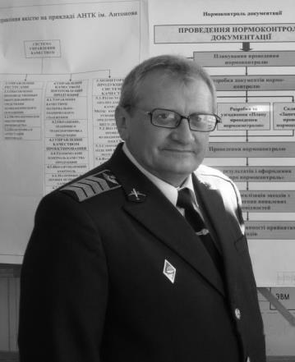 | ПІБ Мельник Володимир Борисович  Посада: доцент кафедри ПМІМ  Вчений ступінь: кандидат технічних наук  Профайл викладача: http://www.lib.nau.edu.ua/naukpraci/teacher.php?id=11637  Тел.: 066 166 38 43; 406 75 32; 406 74 14.E-mail: melnikvb408@gmail. сom  Робоче місце: корп.5 лаб 017. Тел. 75-32  корп.2 лаб 408. Тел. 406-74-14
Оригінальність навчальної дисципліни | Авторський курс 100%

